EDCN102**Základní škola Olomouc**

**příspěvková organizace**

**Mozartova 48, 779 00 Olomouc**

**tel.: 585 427 142, 775 116 442; fax: 585 422 713**

e-mail: [**kundrum@centrum.cz**](mailto:kundrum@centrum.cz); [**www.zs-mozartova.cz**](http://www.zs-mozartova.cz/)



***Projekt: ŠKOLA RADOSTI, ŠKOLA KVALITY***

***Registrační číslo projektu: CZ.1.07/1.4.00/21.3688***

***EU PENÍZE ŠKOLÁM***

***Operační program Vzdělávání pro konkurenceschopnost***

|  |  |
| --- | --- |
| ***Autor:*** | *Mgr. Romana Placková* |
| ***Vzdělávací oblast:*** | *Člověk a jeho svět* |
| ***Vzdělávací obor:*** | *Prvouka* |
| ***Vyučovací předmět:*** | *Prvouka* |
| ***Ročník:*** | *3.* |
| ***Tematická oblast:*** | *Živá příroda* |
| ***Téma hodiny:*** | *Houby 2* |
| ***Označení DUM:*** | *VY_32_INOVACE_16.10.PLA.PR.3* |
| ***Vytvořeno:*** | *17. 03. 2013* |

C:\Users\PC4\AppData\Local\Microsoft\Windows\Temporary Internet Files\Content.IE5\HGNY9WMH\MC900424856[1].wmf HOUBY

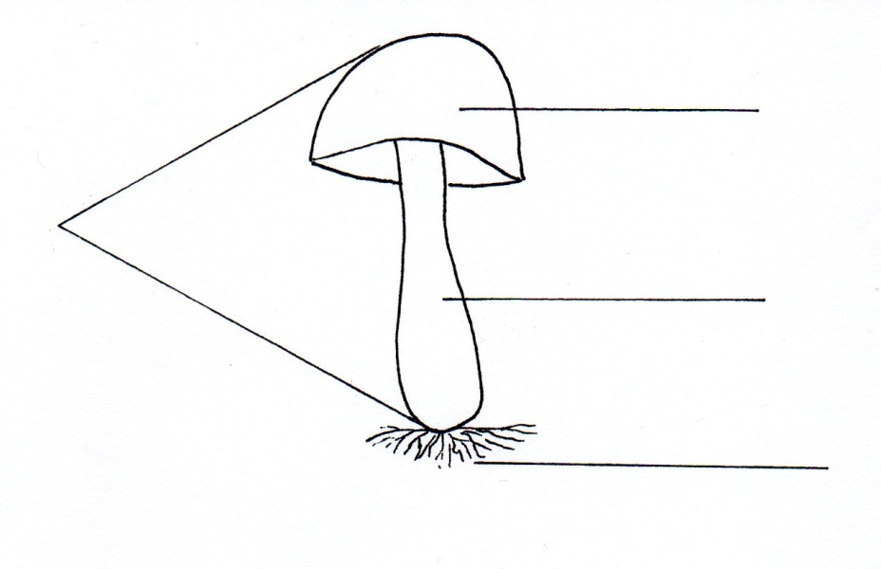**1. Najdi v osmisměrce části těla hub a doplň je k obrázkům.**

|  |  |  |  |  |  |  |  |
| --- | --- | --- | --- | --- | --- | --- | --- |
| **C** | **E** | **N** | **E** | **T** | **S** | **R** | **P** |
| **P** | **C** | **E** | **M** | **Ř** | **N** | **T** | **O** |
| **E** | **I** | **A** | **T** | **E** | **R** | **A** | **D** |
| **S** | **N** | **B** | **I** | **Ň** | **V** | **Ř** | **H** |
| **T** | **D** | **Y** | **C** | **H** | **N** | **A** | **O** |
| **Í** | **O** | **V** | **C** | **E** | **Č** | **L** | **U** |
| **K** | **L** | **O** | **B** | **O** | **U** | **K** | **B** |
| **U** | **P** | **P** | **L** | **O** | **D** | **Y** | **Í** |

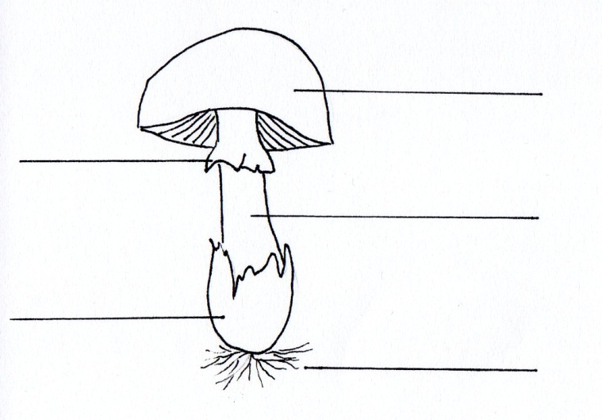

**C:\Users\PC4\AppData\Local\Microsoft\Windows\Temporary Internet Files\Content.IE5\VMCIXLUY\MC900434713[1].wmf2. Je to pravda? Správná tvrzení zaškrtni , nesprávná oprav.**

Jsou to neživé organismy. __________________________________________

Nejsou to rostliny. ________________________________________________

Neobsahují zeleň listovou. _________________________________________

Nemají stonek ani listy. ____________________________________________

V zemi mají kořeny. _______________________________________________

Rozmnožují se semeny. ____________________________________________

Z podhoubí vyrůstá plod houby. _____________________________________

**3. Vylušti a doplň pravidlo pro houbaře. Znáš i jiná pravidla?**

|  |  |  |  |  |  |  |  |  |
| --- | --- | --- | --- | --- | --- | --- | --- | --- |
|  |  |  |  |  |  |  |  |  |
|  |  |  |  | C | H |  |  |  |
|  |  |  |  |  |  | K |  | C:\Users\PC4\AppData\Local\Microsoft\Windows\Temporary Internet Files\Content.IE5\I4U53Y41\MC900193312[1].wmf |
|  |  |  |  |  |  |  |  |  |
|  |  |  |  | D | L |  |  |  |

Tělo houby tvoří plodnice a …

Muchomůrka vyrůstá z …

Část těla houby

Noha houby

Jedlá vysoká houba

|  |  |  |  |  |  |  |  |  |  |
| --- | --- | --- | --- | --- | --- | --- | --- | --- | --- |
|  |  |  |  |  |  |  |  | Ň |  |
|  |  | Z |  |  |  |  |  |  |  |
| J |  | D |  |  |  |  |  |  |  |
|  |  |  |  |  |  | I | O |  |  |
|  |  |  |  |  |  |  | C | C:\Users\PC4\AppData\Local\Microsoft\Windows\Temporary Internet Files\Content.IE5\VMCIXLUY\MC900193270[1].wmf |  |

Houby neobsahují listovou…

Výtrusy se houba …

Hlíva ústřičná je houba

Jedlá houba se světlým kloboukem

Část těla houby

**Sbíráme jen ty houby, které _ _ _ _ _ _ _ _ _ _ .**

**4. Roztřiď houby do správných skupin. Můžeš použít atlas hub.**

Muchomůrka zelená, hřib dubový, kozák březový, závojenka olovová, liška obecná, hřib žlutomasý, ucháč obecný, bedla vysoká, hřib satan, muchomůrka tygrovaná, žampion polní, pýchavka obecná, pavučinec plyšový.

C:\Users\PC4\AppData\Local\Microsoft\Windows\Temporary Internet Files\Content.IE5\476CU5YN\MC900339550[1].wmf _________________________________________________________

_________________________________________________________

_________________________________________________________

**C:\Users\PC4\AppData\Local\Microsoft\Windows\Temporary Internet Files\Content.IE5\476CU5YN\MC900293216[1].wmf** _________________________________________________________

_________________________________________________________

_________________________________________________________

HOUBY

**1. Najdi v osmisměrce části těla hub a doplň je k obrázkům.**

klobouk

plodnice

třeň

podhoubí

|  |  |  |  |  |  |  |  |
| --- | --- | --- | --- | --- | --- | --- | --- |
| **C** | **E** | **N** | **E** | **T** | **S** | **R** | **P** |
| **P** | **C** | **E** | **M** | **Ř** | **N** | **T** | **O** |
| **E** | **I** | **A** | **T** | **E** | **R** | **A** | **D** |
| **S** | **N** | **B** | **I** | **Ň** | **V** | **Ř** | **H** |
| **T** | **D** | **Y** | **C** | **H** | **N** | **A** | **O** |
| **Í** | **O** | **V** | **C** | **E** | **Č** | **L** | **U** |
| **K** | **L** | **O** | **B** | **O** | **U** | **K** | **B** |
| **U** | **P** | **P** | **L** | **O** | **D** | **Y** | **Í** |



klobouk

prstenec

třeň

pochva

podhoubí

**C:\Users\PC4\AppData\Local\Microsoft\Windows\Temporary Internet Files\Content.IE5\2CIY1D8M\MC900434713[1].wmf**

**2. Je to pravda? Správná tvrzení zaškrtni , nesprávná oprav.**

Jsou to neživé organismy. Je to samostatná skupina živých organismů.

C:\Users\PC4\AppData\Local\Microsoft\Windows\Temporary Internet Files\Content.IE5\VMCIXLUY\MC900434713[1].wmfNejsou to rostliny. ________________________________________________

C:\Users\PC4\AppData\Local\Microsoft\Windows\Temporary Internet Files\Content.IE5\VMCIXLUY\MC900434713[1].wmfNeobsahují zeleň listovou. C:\Users\PC4\AppData\Local\Microsoft\Windows\Temporary Internet Files\Content.IE5\VMCIXLUY\MC900434713[1].wmf _________________________________________

Nemají stonek ani listy. ____________________________________________

V zemi mají kořeny. V zemi mají podhoubí.

Rozmnožují se semeny. Rozmnožují se výtrusy.

Z podhoubí vyrůstá plod houby. Z podhoubí vyrůstá plodnice houby.

**3. Vylušti a doplň pravidlo pro houbaře.**

|  |  |  |  |  |  |  |  |  |
| --- | --- | --- | --- | --- | --- | --- | --- | --- |
|  | P | O | **D** | H | O | U | B | Í |
|  |  | P | **O** | C | H | V | Y |  |
| K | L | O | **B** | O | U | K |  |  |
|  |  | T | **Ř** | E | Ň |  |  |  |
|  |  | B | **E** | D | L | A |  |  |

Tělo houby tvoří plodnice a …

Muchomůrka vyrůstá z …

Část těla houby

Noha houby

Jedlá vysoká houba

|  |  |  |  |  |  |  |  |  |  |
| --- | --- | --- | --- | --- | --- | --- | --- | --- | --- |
|  |  |  |  | **Z** | E | L | E | Ň |  |
| R | O | Z | M | **N** | O | Ž | U | J | E |
| J | E | D | L | **Á** |  |  |  |  |  |
|  |  | Ž | A | **M** | P | I | O | N |  |
| P | R | S | T | **E** | N | E | C |  |  |

Houby neobsahují listovou…

Výtrusy se houba …

Hlíva ústřičná je houba

Jedlá houba se světlým kloboukem

Část těla houby

**Sbíráme jen ty houby, které DOBŘE ZNÁME .**

**4. Roztřiď houby do správných skupin. Můžeš použít atlas hub.**

Muchomůrka zelená, hřib dubový, kozák březový, závojenka olovová, liška obecná, hřib žlutomasý, ucháč obecný, bedla vysoká, hřib satan, muchomůrka tygrovaná, žampion polní, pýchavka obecná, pavučinec plyšový.

C:\Users\PC4\AppData\Local\Microsoft\Windows\Temporary Internet Files\Content.IE5\476CU5YN\MC900339550[1].wmf

Hřib dubový, kozák březový, liška obecná, hřib žlutomasý,

bedla vysoká, žampion polní, pýchavka obecná.

**C:\Users\PC4\AppData\Local\Microsoft\Windows\Temporary Internet Files\Content.IE5\476CU5YN\MC900293216[1].wmf**

Muchomůrka zelená, závojenka olovová, ucháč obecný,

hřib satan, muchomůrka tygrovaná, pavučinec plyšový.

EDCN102**Základní škola Olomouc**

**příspěvková organizace**

**Mozartova 48, 779 00 Olomouc**

**tel.: 585 427 142, 775 116 442; fax: 585 422 713**

e-mail: [**kundrum@centrum.cz**](mailto:kundrum@centrum.cz); [**www.zs-mozartova.cz**](http://www.zs-mozartova.cz/)

***Seznam použité literatury a pramenů:***

*ŠTIKOVÁ, V. Prvouka 3 - učebnice pro 3. ročník základní školy. 1. vyd. Brno : Nová škola, 2002. ISBN 80-7289-044-1. s. 45.*

*BAŤKOVÁ, B. Prvouka pro 3. ročník - 2. díl. Olomouc : Prodos, 1994. ISBN 80-85806-09-6. s. 56.*

*BRADÁČOVÁ, L.; KHOLOVÁ, H. Prvouka pro 3. ročník - II. díl. Praha : Alter, 1998. ISBN 80-85775-73-5. s. 16.*

***Použité zdroje:***

*Obrazový materiál je použit z galerie obrázků a klipartů Microsoft Office.*